Eskulanak LH Inflando globos
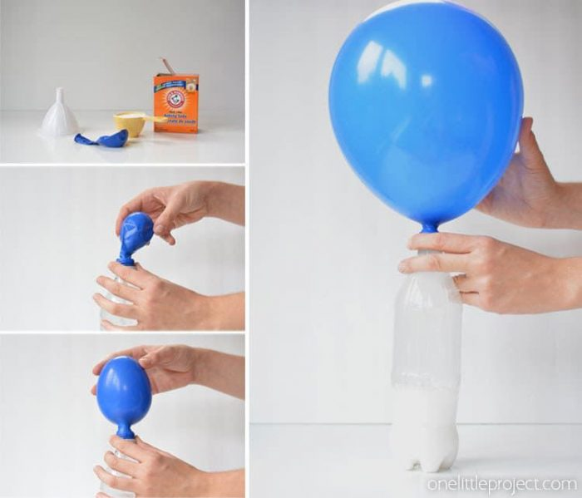
Materiales:
- Globos
- Botella de agua vacía de 1 litro o 1,5 litros
- Cucharita
- Embudo
- Hilo
- Vinagre
- Bicarbonato de sodio
Instrucciones:
- Vierte el vinagre en el envase vacío hasta llenar aproximadamente 1/3 del mismo.
- Auxiliándote del embudo, agrega 2 o 3 cucharaditas de bicarbonato.
- Coloca un globo sobre el cuello de la botella y observa cómo empieza a inflarse.
- Cuando se haya inflado lo suficiente, ata el globo con un hilo.
Explicación:
Como resultado de la mezcla del bicarbonato de sodio y el vinagre se genera dióxido de carbono. De esta manera, el dióxido de carbono infla los globos sin necesidad de hacer prácticamente ningún esfuerzo. Eso sí, los globos inflados usando esta estrategia no flotan en el aire, en cambio, gracias a la electricidad estática que desprenden, pueden permanecer pegados en el techo alrededor de 5 horas sin caerse.

HH
MATERIALAK:
- Kartulina zuria
- Begiak
- Errotulkia
- Tenpera
- eskuak

